Государственное бюджетное образовательное учреждение средняя

общеобразовательная школа №521 Красногвардейского района

Санкт- Петербурга

**РЕФЕРАТ**

Основная техника анимации

Выполнил: Фотя Иван Сергеевич

2 «В» класс

Проверил: Классный руководитель

Веселова Галина Святославовна

Санкт-Петербург

2015 г.

**Содержание**

**Понятие «анимация»……………………………………………..3**

**Предыстория……………………………………………………....3**

**Основная техника мультипликации…………………………...4**

**Виды мультипликационной техники…………………………..4**

**Будущее за компьютерной анимацией.………………………...5**

**Источники………………………………………………………….6**

**Понятие «анимация».**

Анима́ция (от [фр.](https://ru.wikipedia.org/wiki/%D0%A4%D1%80%D0%B0%D0%BD%D1%86%D1%83%D0%B7%D1%81%D0%BA%D0%B8%D0%B9_%D1%8F%D0%B7%D1%8B%D0%BA) *animation*: оживление, одушевление) — западное название мультипликации: вид киноискусства и его произведение (анимационный фильм и, в частности, мультфильм), а также семейство соответствующих технологий.

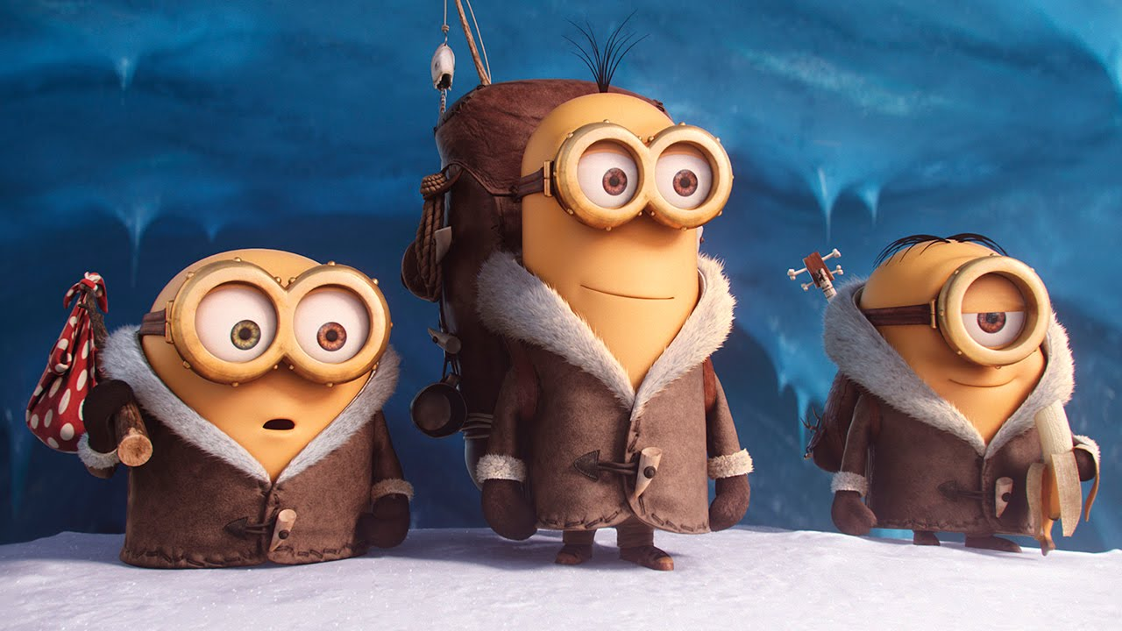

**Мультфильм «Миньоны»**

**Предыстория.**

Если говорить о мультипликации в целом, то попытки запечатлеть движение в рисунке начались в первобытную эпоху,продолжились в античные времена и привели к появлению примитивной мультипликации в первой половине XIX века.

Бельгийский физик [Жозеф Плато](https://ru.wikipedia.org/wiki/%D0%9F%D0%BB%D0%B0%D1%82%D0%BE,_%D0%96%D0%BE%D0%B7%D0%B5%D1%84_%D0%90%D0%BD%D1%82%D1%83%D0%B0%D0%BD_%D0%A4%D0%B5%D1%80%D0%B4%D0%B8%D0%BD%D0%B0%D0%BD%D0%B4), австрийский профессор [Симон фон Штампфер](https://ru.wikipedia.org/w/index.php?title=%D0%A8%D1%82%D0%B0%D0%BC%D0%BF%D1%84%D0%B5%D1%80,_%D0%A1%D0%B8%D0%BC%D0%BE%D0%BD_%D1%84%D0%BE%D0%BD&action=edit&redlink=1) и другие учёные и изобретатели использовали для воспроизведения на экране движущихся изображений вращающийся диск или ленту с рисунками, систему зеркал и источник света (фонарь).

В 1914 году [УинзорМаккей](https://ru.wikipedia.org/wiki/%D0%9C%D0%B0%D0%BA%D0%BA%D0%B5%D0%B9,_%D0%A3%D0%B8%D0%BD%D0%B7%D0%BE%D1%80) создает первого в истории героя мультфильма, наделённого яркими личностными качествами —[динозавра Герти](https://ru.wikipedia.org/wiki/%D0%94%D0%B8%D0%BD%D0%BE%D0%B7%D0%B0%D0%B2%D1%80_%D0%93%D0%B5%D1%80%D1%82%D0%B8).

**Основная техника мультипликации.**

**В графической мультипликации**один кино[кадр](https://ru.wikipedia.org/wiki/%D0%9A%D0%B0%D0%B4%D1%80) (фотоизображение) является фотографией рисованных объектов (графических, живописных, теневых (силуэтных), порошковых), основанные на плоских [марионетках](https://ru.wikipedia.org/wiki/%D0%9C%D0%B0%D1%80%D0%B8%D0%BE%D0%BD%D0%B5%D1%82%D0%BA%D0%B0) и [перекладках](https://ru.wikipedia.org/w/index.php?title=%D0%9F%D0%B5%D1%80%D0%B5%D0%BA%D0%BB%D0%B0%D0%B4%D0%BA%D0%B8&action=edit&redlink=1), включая и фотовырезки). Фазы движения отдельных предметов или персонажей отрисовываются на листах прозрачной плёнки ([целлулоида](https://ru.wikipedia.org/wiki/%D0%A6%D0%B5%D0%BB%D0%BB%D1%83%D0%BB%D0%BE%D0%B8%D0%B4) и других подобных листовых материалах), после чего накладываются на стекло, расположенное выше изображения фона или среды обитания персонажей.

**В объемной мультипликации**кадр является фотографией объёмных, полуобъёмных, барельефных и плоских кукол-актёров.

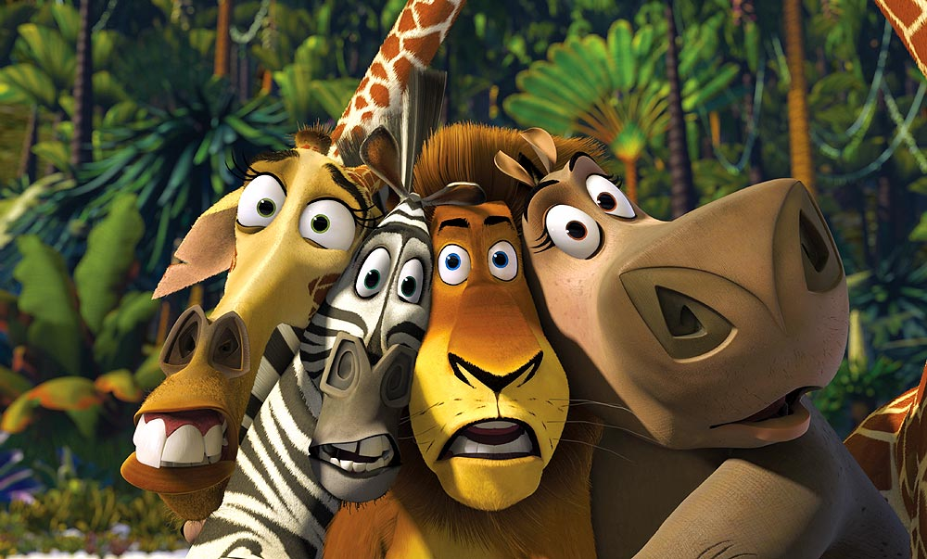

**Мультфильм «Мадагаскар»**

**Виды мультипликационной техники.**

• [**Ротоскопирование**](https://ru.wikipedia.org/wiki/%D0%A0%D0%BE%D1%82%D0%BE%D1%81%D0%BA%D0%BE%D0%BF%D0%B8%D1%80%D0%BE%D0%B2%D0%B0%D0%BD%D0%B8%D0%B5)— мультипликационная техника, при которой мультфильм создаётся путём обрисовки кадр за кадром натурного фильма с реальными актёрами и декорациями.

• [**Пластилиновая анимация**](https://ru.wikipedia.org/wiki/%D0%9F%D0%BB%D0%B0%D1%81%D1%82%D0%B8%D0%BB%D0%B8%D0%BD%D0%BE%D0%B2%D0%B0%D1%8F_%D0%B0%D0%BD%D0%B8%D0%BC%D0%B0%D1%86%D0%B8%D1%8F)— вид анимации, где фильм изготовляется путём покадровой съёмки [пластилиновых](https://ru.wikipedia.org/wiki/%D0%9F%D0%BB%D0%B0%D1%81%D1%82%D0%B8%D0%BB%D0%B8%D0%BD) объектов, с их модификацией в промежутках между снятыми кадрами.

• [**Песочная анимация**](https://ru.wikipedia.org/wiki/%D0%9F%D0%B5%D1%81%D0%BE%D1%87%D0%BD%D0%B0%D1%8F_%D0%B0%D0%BD%D0%B8%D0%BC%D0%B0%D1%86%D0%B8%D1%8F) — в ней лёгкий порошок тонкими слоями наносится на стекло и перемешивается, создавая движущуюся картину (обычно все действия выполняются руками, но в качестве приспособлений могут использоваться и кисточки). С помощью диапроектора или световой доски получающееся изображение можно передавать на экран.

• [**Рисованная мультипликация**](https://ru.wikipedia.org/wiki/%D0%A0%D0%B8%D1%81%D0%BE%D0%B2%D0%B0%D0%BD%D0%BD%D0%B0%D1%8F_%D0%BC%D1%83%D0%BB%D1%8C%D1%82%D0%B8%D0%BF%D0%BB%D0%B8%D0%BA%D0%B0%D1%86%D0%B8%D1%8F) — технология мультипликации, основанная на покадровой съёмке незначительно отличающихся двумерных рисунков.

• [**Компьютерная анимация**](https://ru.wikipedia.org/wiki/%D0%9A%D0%BE%D0%BC%D0%BF%D1%8C%D1%8E%D1%82%D0%B5%D1%80%D0%BD%D0%B0%D1%8F_%D0%B0%D0%BD%D0%B8%D0%BC%D0%B0%D1%86%D0%B8%D1%8F)— кадры вручную или автоматизированно [создаются](https://ru.wikipedia.org/wiki/%D0%A0%D0%B5%D0%BD%D0%B4%D0%B5%D1%80%D0%B8%D0%BD%D0%B3) специализированными [компьютерными программами](https://ru.wikipedia.org/wiki/%D0%9A%D0%BE%D0%BC%D0%BF%D1%8C%D1%8E%D1%82%D0%B5%D1%80%D0%BD%D0%B0%D1%8F_%D0%BF%D1%80%D0%BE%D0%B3%D1%80%D0%B0%D0%BC%D0%BC%D0%B0). Данные анимации записываются специальным оборудованием с реально двигающихся объектов и переносятся на их имитацию в компьютере. Распространённый пример такой техники — [Motioncapture](https://ru.wikipedia.org/wiki/Motion_capture) (захват движений). Актёры в специальных костюмах с датчиками совершают движения, которые записываются камерами и анализируется специальным программным обеспечением. Итоговые данные о перемещении суставов и конечностей актёров применяют к трёхмерным скелетам виртуальных персонажей, чем добиваются высокого уровня достоверности их движения.

Такой же метод используют для переноса мимики живого актёра на его трёхмерный аналог в компьютере.

Расстановка ключевых кадров производится [аниматором](https://ru.wikipedia.org/wiki/%D0%90%D0%BD%D0%B8%D0%BC%D0%B0%D1%82%D0%BE%D1%80). Промежуточные же кадры генерирует специальная [программа](https://ru.wikipedia.org/wiki/%D0%9A%D0%BE%D0%BC%D0%BF%D1%8C%D1%8E%D1%82%D0%B5%D1%80%D0%BD%D0%B0%D1%8F_%D0%BF%D1%80%D0%BE%D0%B3%D1%80%D0%B0%D0%BC%D0%BC%D0%B0). Этот способ наиболее близок к традиционной[рисованной мультипликации](https://ru.wikipedia.org/wiki/%D0%A0%D0%B8%D1%81%D0%BE%D0%B2%D0%B0%D0%BD%D0%BD%D0%B0%D1%8F_%D0%BC%D1%83%D0%BB%D1%8C%D1%82%D0%B8%D0%BF%D0%BB%D0%B8%D0%BA%D0%B0%D1%86%D0%B8%D1%8F), только роль художника-мультипликатора берёт на себя компьютер, а не человек.

**Будущее за компьютерной анимацией.**

Все больше и больше популярность приобретает именно компьютерная анимация.

Компьютерная анимация (последовательный показ слайд-шоу из заранее подготовленных графических файлов, а также компьютерная имитация движения с помощью изменения и перерисовки формы объектов или показа последовательных изображений с фазами движения, подготовленных заранее или порождаемых во время анимации) может применяться в [компьютерных играх](https://ru.wikipedia.org/wiki/%D0%9A%D0%BE%D0%BC%D0%BF%D1%8C%D1%8E%D1%82%D0%B5%D1%80%D0%BD%D0%B0%D1%8F_%D0%B8%D0%B3%D1%80%D0%B0), мультимедийных приложениях (например, энциклопедиях), а также для «оживления» отдельных элементов оформления.

Одним открытым вызовом в компьютерной анимации является фотореалистичная анимация человека. В настоящее время большинство фильмов, созданных с использованием компьютерной анимации, показывают персонажей-животных:[*Приключения Флика*](https://ru.wikipedia.org/wiki/%D0%9F%D1%80%D0%B8%D0%BA%D0%BB%D1%8E%D1%87%D0%B5%D0%BD%D0%B8%D1%8F_%D0%A4%D0%BB%D0%B8%D0%BA%D0%B0), [*В поисках Немо*](https://ru.wikipedia.org/wiki/%D0%92_%D0%BF%D0%BE%D0%B8%D1%81%D0%BA%D0%B0%D1%85_%D0%9D%D0%B5%D0%BC%D0%BE), [*Рататуй*](https://ru.wikipedia.org/wiki/%D0%A0%D0%B0%D1%82%D0%B0%D1%82%D1%83%D0%B9_(%D0%BC%D1%83%D0%BB%D1%8C%D1%82%D1%84%D0%B8%D0%BB%D1%8C%D0%BC)), [*Ледниковый период*](https://ru.wikipedia.org/wiki/%D0%9B%D0%B5%D0%B4%D0%BD%D0%B8%D0%BA%D0%BE%D0%B2%D1%8B%D0%B9_%D0%BF%D0%B5%D1%80%D0%B8%D0%BE%D0%B4_(%D0%BC%D1%83%D0%BB%D1%8C%D1%82%D1%84%D0%B8%D0%BB%D1%8C%D0%BC)), [*Лесная братва*](https://ru.wikipedia.org/wiki/%D0%9B%D0%B5%D1%81%D0%BD%D0%B0%D1%8F_%D0%B1%D1%80%D0%B0%D1%82%D0%B2%D0%B0)), фантастических персонажей ([*Корпорация монстров*](https://ru.wikipedia.org/wiki/%D0%9A%D0%BE%D1%80%D0%BF%D0%BE%D1%80%D0%B0%D1%86%D0%B8%D1%8F_%D0%BC%D0%BE%D0%BD%D1%81%D1%82%D1%80%D0%BE%D0%B2), [*Шрек*](https://ru.wikipedia.org/wiki/%D0%A8%D1%80%D0%B5%D0%BA_(%D0%BC%D1%83%D0%BB%D1%8C%D1%82%D1%84%D0%B8%D0%BB%D1%8C%D0%BC)), [*Черепашки-ниндзя*](https://ru.wikipedia.org/wiki/%D0%A7%D0%B5%D1%80%D0%B5%D0%BF%D0%B0%D1%88%D0%BA%D0%B8-%D0%BD%D0%B8%D0%BD%D0%B4%D0%B7%D1%8F_(%D0%BC%D1%83%D0%BB%D1%8C%D1%82%D1%84%D0%B8%D0%BB%D1%8C%D0%BC)), [*Монстры против пришельцев*](https://ru.wikipedia.org/wiki/%D0%9C%D0%BE%D0%BD%D1%81%D1%82%D1%80%D1%8B_%D0%BF%D1%80%D0%BE%D1%82%D0%B8%D0%B2_%D0%BF%D1%80%D0%B8%D1%88%D0%B5%D0%BB%D1%8C%D1%86%D0%B5%D0%B2)), [антропоморфные](https://ru.wikipedia.org/wiki/%D0%90%D0%BD%D1%82%D1%80%D0%BE%D0%BF%D0%BE%D0%BC%D0%BE%D1%80%D1%84%D0%B8%D0%B7%D0%BC) машины ([*Тачки*](https://ru.wikipedia.org/wiki/%D0%A2%D0%B0%D1%87%D0%BA%D0%B8),[*ВАЛЛ-И*](https://ru.wikipedia.org/wiki/%D0%92%D0%90%D0%9B%D0%9B-%D0%98)) или мультяшного человека ([*Суперсемейка*](https://ru.wikipedia.org/wiki/%D0%A1%D1%83%D0%BF%D0%B5%D1%80%D1%81%D0%B5%D0%BC%D0%B5%D0%B9%D0%BA%D0%B0), [*Гадкий я*](https://ru.wikipedia.org/wiki/%D0%93%D0%B0%D0%B4%D0%BA%D0%B8%D0%B9_%D1%8F), [*Вверх*](https://ru.wikipedia.org/wiki/%D0%92%D0%B2%D0%B5%D1%80%D1%85)).

**Литература:**

1. Большая энциклопедия знаний, 2013 г./пер. с немецкого Л.С. Беловой, Е.В. Черныш. – М.: Эксмо, 344 с.
2. Гарольд Уайтэкер, Джонс Халас. Тайминг в анимации. — М.: Магазин искусств, 2001.
3. Киноведческие записки. — 2001. — № 52. Номер, посвященный анимации.
4. Кривуля Н.Г. Аниматология: Эволюция мировых аниматографий. В 2-х томах. - М.2012
5. [Раппапорт](https://ru.wikipedia.org/wiki/%D0%A0%D0%B0%D0%BF%D0%BF%D0%B0%D0%BF%D0%BE%D1%80%D1%82,_%D0%90%D0%BB%D0%B5%D0%BA%D1%81%D0%B0%D0%BD%D0%B4%D1%80_%D0%93%D0%B5%D1%80%D0%B1%D0%B5%D1%80%D1%82%D0%BE%D0%B2%D0%B8%D1%87) Александр.  [Заметки о мультфильмах-анимациях Нормана Мак-Ларена](http://www.kinozapiski.ru/article/812/) ) // Киноведческие записки. — 2001. — № 51. — С.206—215.